«Всероссийский конкурс профессионального мастерства
«ПЕДАГОГ-ПСИХОЛОГ РОССИИ – 2021»

Конкурсное испытание:
«Защита психолого-педагогической практики»

Описание психолого-педагогической практики

педагога-психолога дошкольного отделения МКОУ СОШ №2 г.п. Терек

Гадельшина Алибека Валерьевича

Нальчик, 2021 г.

Раздел 1.
Общие сведения о коррекционно-развивающей программе
Программа направлена на коррекцию заикания у детей дошкольного возраста. Особенность программы заключается в том, что в ней используются не традиционные методы коррекции.
Разработчик программы
Гадельшин Алибек Валерьевич, педагог-психолог МКОУ СОШ №2 дошкольного отделения городского округа Терек.
Место реализации программы
Муниципальное казенное общеобразовательное учреждение «Средняя общеобразовательная школа №2 городского поселения Терек» Терского муниципального района Кабардино-Балкарской Республики.
Сокращенное наименование* МКОУ СОШ №2 г.п. Терек.
Директор: Шауцукова Галина Алексеевна.
Адрес: 361202, Кабардино-Балкарская Республика, Терский район, город Терек, улица Пушкина, дом 119.
Телефон: +7(866)3241833
E-mail: sch2terek07@mail.ru
Целевая аудитория: дети дошкольного возраста (от 3 до 6 лет). На коррекционном занятии принимали участие дети 5-6 лет.
Актуальность
Заикание является одним из сложных явлений в генезисе речевых нарушений связанный с особенностью темпо-ритмической организации речи, обусловленный непроизвольной судорожной активностью в различных отделах речевого аппарата (Н.И.Неткачев, Е.Ю.Рау, В.М.Шкловский и др.).
По данным зарубежных и отечественных авторов около 1,5% населения (среди детского - 3%) страдает заиканием.
Заикание имеет большой ряд симптомокомплексов, который имеет как речевое, так и неречевое проявление. Среди основных форм выделяют невротическую и неврозоподобную, а локализироваться речевые судороги могут в дыхательном, голосовом и артикуляционном аппарате.
При коррекции данного нарушения возникают значительные трудности, связанные с системностью дефекта, так как помимо речевой симптоматики, имеются и психоэмоциональные проявления в виде логофобической реакции и явлений речевого негативизма. В классическом логопедическом подходе применяются методы и техники по тренировке и закреплению новых речедвигательных навыков и избавления от предыдущего речевого стереотипа, который был ярко выражен в качестве нарушения плавности речи (запинок). Данный подход описан почти во многих методических пособиях по коррекции данного нарушения. Но на данный момент многие авторы используют более комплексный подход, который включает в себя фармококоррекцию, ЛФК, психокоррекцию и логопедическое вмешательство. В данном случае с заикающимся ребенком работает целая команда специалистов - невролог, логопед и психолог. Очень часто в современной литературе оказания комплексной логопедической помощи при коррекции заикания можно встретить термин «логопсихотерапия».
Целью нашей работы является использование нетрадиционных методов в контексте логопсихотерапевтической помощи детям с заиканием. Под нетрадиционными методами подразумевается метод арт-терапии и мозжечковой стимуляции. В данном фрагменте занятия был продемонстрирован метод арт-терапии с использованием замедленной речи.
Задачи
- Совершенствовать навык плавной, интонированной речи без заикания.
- Преодоление логофобии и фиксации на дефекте речи.
- Облегчить процесс коммуникации, развить навыки коммуникации.
- Использовать интегрированный подход для преодоления заикания.
Целевая аудитория коррекционной программы. Программа рассчитана на детей дошкольного возраста, конспект занятий подбирается в зависимости от возрастного диапазона участников, но вполне возможно применение в универсальном ключе (если исключить лексические темы по годовому плану ДО).
Методическое обеспечение программы
В основе данной программы выступают 3 метода, имеющего научно-доказательную базу. Например, во время реализации всех циклов программы вспомогательным методом выступает метод устойчивой нормализации речи Арутюнян Л.З., так как в ходе многих исследований и моего личного опыта доказал свою эффективность в ходе преодоления заикания. В нашей программе данный метод используется как элемент, что позволяет детям страдающим заиканием ощутить свою речь без запинок и других трудностей в процессе экспрессивного высказывания. Это достигается с помощью замедления темпа и ритма речи, и, с каждым этапом прохождения программы, речь постепенно приобретает свою скорость и интонационный оттенок.
Метод мозжечковой стимуляции в данном случае будет направлен на исправление сопутствующих синкинезий, психофизиологических мышечных реакций и различного рода нежелательных двигательных актов. Выполняя упражнения на доске-балансире, ребенок будет входить в естественный ритм. И.И. Сикорский в своих работах по коррекционному вмешательству использовал метод «метронома». Раскачивание на доске-балансире в свою очередь напоминает движение метронома, что поможет ребенку с заиканием контролировать судорожную активность мышц речевого аппарата. Данный метод входит в этап коррекционной работы с детьми.
Метод арт-терапии направлен на нормализацию психоэмоционального состояния, что является очень важным при заикании. Метод психотерапии, связанный с выражением эмоций и иных содержаний психики человека через искусство с целью изменения состояния и структуры мироощущения. Основы метода были заложены в работах Принцхорна, З.Фрейда, К.Г. Юнга, использовавшие собственное рисование для подтверждения идеи о персональных и универсальных символах. В России, творческие проявления при психических заболеваниях изучались П.И. Карповым. В дальнейшем большое влияние на развитие арт-терапии оказали психотерапевты гуманистической направленности.
Логофобия, фиксация на своем дефекте, стеснение своих высказываний и комплекс неполноценности – все это сопровождает большинство детей страдающих заиканием. Без нормализации психологически комфортной среды для ребенка коррекционное вмешательство в большинстве случаев оказывается, либо длительным и неэффективным, либо с огромным процентом рецидивирования. Использование методов релаксации во время исправления заикания является первоочередной задачей специалиста.
Таким образом, используя общепризнанные классические подходы коррекции заикания, мы используем нестандартные, нетипичные методы.
Междисциплинарное взаимодействие
К данной работе очень важно приобщить всех участников образовательного процесса. Основной реализатор данной программы - педагог-психолог. При наличии логопеда-дефектолога в образовательной организации, можно согласовать с ним методы работы с детьми и совместно разрабатывать план взаимодействия. Дать рекомендации воспитателям, как правильно взаимодействовать с ребенком, составлять конспект занятий совместно с календарно-тематическим планом непосредственно-образовательной деятельности педагогов группы. Держать постоянную обратную связь с родителями, рассказать им о самой программе, обучить специальным приёмам взаимодействия с детьми на время прохождения курса коррекционной работы.
Требование к материально-техническому оснащению
Ноутбук, магнитофон, метроном, доска Бильгоу, динамики, проектор, интерактивная доска и др.
Ожидаемые результаты
- исправление заикания, нормализация процесса экспрессивного высказывая;
- снижение уровня тревожности во время коммуникации, как с детьми, так и со взрослыми;
- раскрытие творческого потенциала детей;
- нормализация психоэмоционального состояния.
Способы оценки достижения планируемых результатов
При организации психологического обследования решались следующие задачи:
- оценка соответствия мотивации ребёнка по отношению к возрастным нормативам;
- определение индивидуального хода психического развития ребенка в связи с нарушениями эмоционально-волевой сферы;
- оценка эмоционального состояния ребёнка;
- установление возможных причин отклонений в поведении ребёнка через отношение окружения и самого ребёнка к заиканию.
Для решения данных задач подобран ряд методик:
1. «Методика исследования мотивации учения у старших дошкольников и первоклассников», разработанная в 1988г. М.Р.Гинзбург.
Цель методики: определить сформированность мотивации и наличие доминирующего мотива.
2. «Проективная методика в виде диагностической игры «Пропавшая обезьяна», разработанная И.П.Воропаевой.
Цель методики: выявить паралингвистические проявления эмоциональной сферы (мимики, пантомимики, жестикуляции) в сложных эмоциональных процессах, таких как: эмоциональная дифференциация, эмоционально-ролевая идентификация, овладение собственным эмоциональным состоянием.
3. «Методика исследования эмоционального состояния по типу сдвига цветовой чувствительности по Э.Т.Дорофеевой.
Цель методики: выявить устойчивость или лабильность эмоционального состояния ребёнка с последующей его характеристикой.
4. Методика определения самооценки «Лесенка» модификация В.Г.Шур для детей дошкольного и младшего школьного возраста.
Цель методики: выявление уровня самооценки ребёнка и отношение к нему взрослых.
Психологическая диагностика выявляла конкретные личностные деформации у каждого конкретного ребенка и тем самым ее результаты являлись нормативными для определения психокоррекционной программы.
Анкетирование и беседа были отнесены непосредственно к взаимодействию с родителями и воспитателями.
Периодически, каждые 2 недели, проводился сбор данных о текущем состоянии ребенка, где при помощи пятибалльной шкалы можно было отразить актуальное состояние ребенка:
Оценка судорожной активности речевого аппарата | Оценка уровня заикания в ситуации общения с группой детей (в ДОО). | Оценка уровня заикания в ситуации общения с посторонними людьми. | Оценка уровня заикания в ситуации общения ребенка в семье. | Оценка уровня психоэмоционального состояния ребенка.
От 1 до 5

Описание алгоритма работы программы
Подготовительный этап. На данном этапе идет сбор анамнестических данных о ребенке, диагностических результатов. Формируется подгруппа. Первую неделю или две включается в работу режим молчания, после начинается ознакомление с замедленной речью. Идет активное консультирование родителей и педагогов дошкольных групп, которые посещают дети.
Практический этап. Начинается работа непосредственно по программе, еженедельно собираются данные о текущем состоянии ребенка. Также идет психолого-педагогическое сопровождение родителей и воспитателей для более успешного избавления от заикания.
Заключительный этап. После прохождения курса по программе, мы проводим открытые театральные постановки на основе сказок или же проводим небольшие психогимнастические этюды. Представляем анализ в виде презентации на педагогическом совете и итоговом родительском собрании.

ПРИМЕРНЫЙ ОБРАЗЕЦ СТРУКТУРЫ ЗАНЯТИЯ ПО ПРОГРАММЕ:
Занятия проходят 2 раза в неделю
1 неделя | 1. Приветствие (передаем радость с помощью мимики лица)  2. Игрушки (фрагмент из конспекта занятий по Смирновой Л.Н.)  3.Чистоговорки (с использованием метода Арутюнян Л.З.)  4. Сказкотерапия (Королева красивой речи) | 1. Приветствие (передаем радость с помощью слов: «Я передаю тебе радость»)  2. Игрушки (фрагмент из конспекта занятий по Смирновой Л.Н.)  3.Рассказываем о себе или своем питомце (с использованием метода Арутюнян Л.З.)  4. Мини-баскетбол (с использованием доски Бильгоу)
2 неделя | 1. Приветствие  2. Овощи (фрагмент из конспекта занятий по Смирновой Л.Н.)  3.Сочиняем сказку поочередно (с использованием метода Арутюнян Л.З.)  4. Рисуем по мотивам сказки. | 1. Приветствие  2. Овощи (фрагмент из конспекта занятий по Смирновой Л.Н.)  3. Логоритмика (с использованием метода Арутюнян Л.З.)  4. Ловим мяч на доске.
3  неделя | 1. Приветствие  2. Фрукты (фрагмент из конспекта занятий по Смирновой Л.Н.)  3.Учим пословицы (с использованием метода Арутюнян Л.З.)  4. Лепим персонажей пословиц. | 1. Приветствие  2. Фрукты (фрагмент из конспекта занятий по Смирновой Л.Н.)  3. Логоритмика (с использованием метода Арутюнян Л.З.)  4. Работаем с теннисным мячём по принципу Bal-A-Vis-X (с использованием метронома).
4  неделя | 1. Приветствие  2. Осень (фрагмент из конспекта занятий по Смирновой Л.Н.)  3.Чистоговорки П-П` (с использованием метода Арутюнян Л.З.)  4. Качаемся под ритм мультипликационного метронома на доске Бильгоу. | 1. Приветствие  2. Осень (фрагмент из конспекта занятий по Смирновой Л.Н.)  3.Пересказ домашнего задания по мотивам рассказа о мандале (с использованием метода Арутюнян Л.З.)  4. Работаем с мандалой. Разукрашиваем детские мандалы. Первый этап работы с мандалой.
5  неделя | 1. Приветствие  2. Деревья (фрагмент из конспекта занятий по Смирновой Л.Н.)  3.Вспоминаем сказку «Королева красивой речи» (с использованием метода Арутюнян Л.З.)  4. Логоритмика на доске Бильгоу. | 1. Приветствие  2. Деревья (фрагмент из конспекта занятий по Смирновой Л.Н.)  3.Говорим о чувстве «Злости» (с использованием метода Арутюнян Л.З.)  4. Рисуем чувство злости.
6  неделя | 1. Приветствие  2. Перелетные птицы (фрагмент из конспекта занятий по Смирновой Л.Н.)  3.Скороговрки про птиц (с использованием метода Арутюнян Л.З.)  4. Ловим мяч под ритм мультипликационного метронома на доске Бильгоу. | 1. Приветствие  2. Зимующие птицы (фрагмент из конспекта занятий по Смирновой Л.Н.)  3.Мини-театр эмоций (с использованием метода Арутюнян Л.З.)  4. Создаем коллаж из добрых чувств.
7  неделя | 1. Приветствие  2. Части тела (фрагмент из конспекта занятий по Смирновой Л.Н.)  3.Реконструкция диалога «В кабинете у доктора» (с использованием метода Арутюнян Л.З.)  4. Логоритмика на доске Бильгоу. | 1. Приветствие  2. Одежда и обувь (фрагмент из конспекта занятий по Смирновой Л.Н.)  3.Поговоим о страхах (с использованием метода Арутюнян Л.З.)  4. Арт-терапия «Нарисуй свой страх».
8  неделя | 1. Приветствие  2. Зима (фрагмент из конспекта занятий по Смирновой Л.Н.)  3.Учим новогодние стихи (с использованием метода Арутюнян Л.З.)  4. Бросаем снежки в снеговика на доске Бильгоу. | 1. Приветствие  2. Зима (фрагмент из конспекта занятий по Смирновой Л.Н.)  3.Проигрываем новогоднюю сказку (с использованием метода Арутюнян Л.З.)  4. Арт-терапия «Подарок на Новый год».

Факторы, влияющие на достижение планируемых результатов
- Понимание родителями серьезности речевого нарушения и активное участие на всех этапах работы.
- Участие педагогов, в чьих группах воспитываются дети, поощрение детей, контроль над их речью в течение всего курса.
- Непрерывное посещение занятий по программе.
Данные об апробации результатов
Экспериментальное исследование по данной программе проводилось с 2019 года по 2020 годы на базе МКОУ СОШ №2 ДО г.п. Терек КБР, а также на базе «Кабинета речевой терапии и психологии развития «TPO brain» г.п. Терек.
Нарушение плавности речи, как правило, приводит к трудностям речевой коммуникации, а опосредованно и к проблемам общения.
Коммуникативное поведение требует значительного индивидуально-личностного «вложения». Особенно усложняющими задачу речевой коммуникации, даже у детей 3-7 лет, являются такие черты характера как замкнутость (аутистическая акцентуация) и так называемое самостное эго, которые могут сопровождаться:
- тревожностью
- эмоциональной холодностью, провоцирующей отчужденность, холодность
- агрессивностью или аутоагрессивностью
- неуверенностью в успешности речевых действий из-за грубости
- речевого дефекта
- завышенного уровня притязаний и пр.
Все перечисленное, как правило, приводит к нежеланию общаться со сверстниками, взрослыми, говорить на публике и т.п. В результате может возникнуть социальная дезадаптация, ведущая к проблемам с реализацией потенциальных личностных возможностей.
Можно продемонстрировать динамику за первые 3 месяца внедрения программы (см. диаграмму 1).
В диаграмме показаны основные 5 критериев оценки эффективности программы.
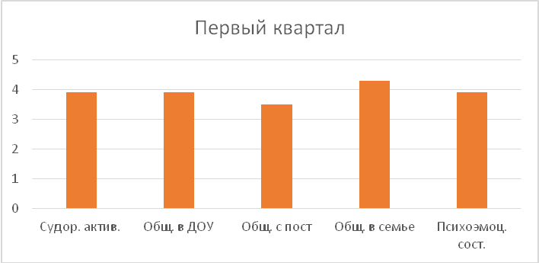
Диаграмма 1. Динамика реализации программы коррекционной работы

Родители замечают, что дети активно и смело вступают в контакт со всеми, общение в саду, а с посторонними, стало в 2 раза чаще. Дети используют полученные навыки в экспрессивной речи в различных ситуациях общения, пока дети говорят с использованием замедленной речи.

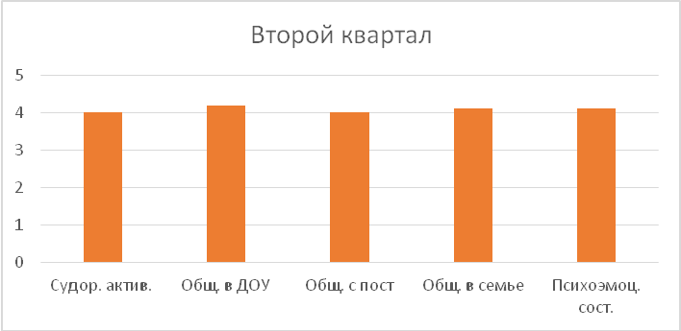
Во втором квартале мы наблюдали картину нормализации результатов касательно судорожной активности, общения в дошкольном учреждении и семье. На данном этапе у нас возникли мысли о том, что дети более адаптивны к новым условиям и мотивированы к коррекции заикания. Элементы метода устойчивой нормализации речи позволили снизить судорожную активность.
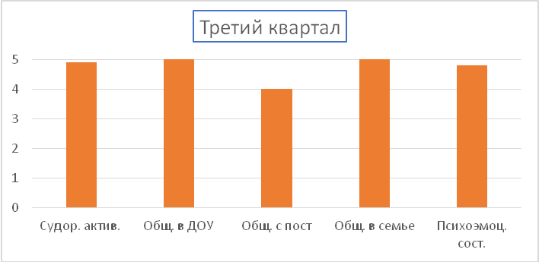
_{Диаграмма 3}
Третий квартал занятий (представлен в диаграмме 3) продемонстрировал значительные изменения на коммуникативном и психоэмоциональном уровнях.
Вся работа с детьми сопровождается также большой работой с родителями, иногда родители присутствуют на занятиях. Когда более подробно родитель понимает характер речевой патологии, то происходят изменения типа взаимодействия с ребенком внутри семьи. Каждый член семьи должен понимать особенность ребенка.
Можно продемонстрировать результаты реализации программы. На диаграмме 4 представлено сравнение исходных данных на этапе формирующего эксперимента и данных на этапе контрольного эксперимента.
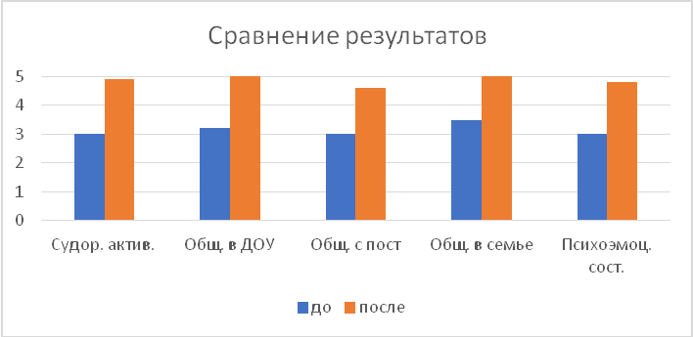
_{Диаграмма 4}
Исходя из полученных данных, методика оправдала свои ожидания. Это является доказательством того, что:
- заикание комплексное нарушение, которое требует более системного подхода в его коррекции;
- психологический компонент в коррекции должен всегда выступать первым, так как он может стать причиной отсутствия эффективности методик исправления заикания. В качестве психологического компонента на занятиях использовался метод арт-терапии и всех его направлений;
- помимо работы над внешней стороной речи в общепризнанных классических подходах коррекции заикания необходимо уделять внимание и нетрадиционным, нетипичным методам. Заикание имеет коммуникативные нарушения, а это напрямую связано с психологией. Желательно подбирать методы, которые близки к данному нарушению и которые могут содействовать в данном случае.
- чем больше методов применяется в коррекции заикания, тем быстрее мы можем достигнуть того или иного результата.
- для избавления или ослабления различных дискординаторных проявлений разных групп мышц во время заикания, необходимы какие-либо кинезиологические методы. В качестве кинезиометода выступила доска Бельгоу, которая благодаря воздействию на проприоцептивные мышечные ощущении вынуждает нервную систему взять под контроль посторонние паттерны при регулярной тренировке равновесия.
За время реализации программы дети чувствовали себя в неком квесте, где на каждом занятии появлялись новые испытания, которые им предстоит пройти. Вся суть этих испытаний заключалась в получении навыка свободного высказывая, без запинок. И большинство детей это понимало, что выступало своего рода мотивацией.
Имеются 2 научно-практические публикации по данной программе:
- Гадельшин А.В. «Использование метода мозжечковой стимуляции в комплексном подходе при коррекции заикания у детей дошкольного возраста» // Вестник дошкольного образования. 2020. № 35(61)
- Гадельшин А.В. «Использование арт-терапии при коррекции заикания у детей дошкольного возраста» //«Научно-практический электронный журнал Аллея Науки» №1(52) 2021.

Список используемой литературы
1. Арутюнян, Л. 3. Как лечить заикание: Методика устойчивой нормализации речи Текст. / Л. 3. Арутюнян. — М.: Эребус, 1993. 160 с.
2. Арутюнян, JI. 3. Мое понимание заикания Текст. / Л. 3. Арутюнян // Школьный логопед. 2006. - №4. - С. 5-11.
3. Волкова Г.А. Игровая деятельность в устранении заикания у дошкольников. Книга для логопедов. - М.: Детство Пресс, 2003. - с. 53.
4. Выгодская, И.Г., Пеллингер, Е.Л., Успенская, Л.П. Устранение заикания у дошкольников в игре. - М.: Просвещение, 1984. - с. 48.
5. Гудман Р. Обсуждение и создание детских рисунков// Практикум по арт-терапии. СПБ: Питер, 2000. Стр.136-157.
6. Коррекционно–развивающие занятия для детей старшего дошкольного возраста под редакцией Е.А. Алябьева. Творческий центр «Сфера», Москва – 2002, 96 стр.
7. Леонова, С.В. Психолого – педагогическая коррекция заикания у дошкольников. - Питер, 2004. - с. 13.
8. Лохов М.И., Фесенко. Ю.А. Коррекция заикания и других речевых расстройств детского возраста. Детство – Пресс, 2010. - с. 48-49.
9. Практикум по арт-терапии под редакцией А.И.Копытина, Санкт-Петербург «Питер», 2000, 448 стр.
10. Практика арт-терапии: подходы, диагностика, система занятий. Издательство «Речь», Санкт–Петербург 2005, 256 стр.
11. Поварова И.В. Коррекция заикания в играх и тренингах. 2-е издание - СПБ: Питер, 2004 - 348 стр.
12. Парамонова Л.Г. О заикании. Профилактика и преодоление недуга. -М.: ДетствоПресс, 2010. - с. 97-126.

